Краткосрочный проект

«ЭКСПЕРЕМЕНТЫ С ВОДАЙ»



 ВЫПОЛНИЛА : СНЕТКОВА Е.И.

Тип проекта:  исследовательский, творческий, краткосрочный, групповой.

Актуальность проекта: Углубить знания и представления у детей о свойствах и значении воды.

Участники проекта: дети, воспитатель, родители.

Сроки: 1 неделя

Цель: Углубить знания и представления детей о воде, её свойствах, состояниях.

Продолжать воспитывать бережного отношения к воде, как источнику ,всего живого на Земле.

Задачи:   Воплотить тему « Эксперименты », охватив все образовательные  области :

Физическая культура: Разучить подвижные игры, физ . минутки, д

Здоровье: Формировать культурно-гигиенические навыки: привычку мыть руки, умываться. Формирование у детей представлений как заботиться о своём здоровье.

Учить Соблюдая личную гигиену.

Безопасность: Продолжать знакомить с правилами безопасного обращения с оборудованием, инструментами   ,в дальнейшем проведения опытов, экспериментов. Ознакомить с правилами поведения на воде.

Социализация: Воспитывать у детей Доброжелательное отношение друг к другу навыки совместного взаимодействия в процессе экспериментальной деятельности, при выполнении парных и коллективных творческих работ по изо, формировать желание работать сообща.

Труд: Закреплять трудовые навыки в ходе организации опытов: подготовить и убрать свое рабочее место.

Познание:  Обогатить представления детей о воде, свойствах, состояниях. Формировать представления детей о значении воды в жизни человека и всего живого на Земле;

Развитие познавательных способностей детей в процессе совместной исследовательской деятельности, опытов с водой; Воспитывать у детей стремления активно вступать в познавательное общение, высказывать своё мнение;  Воспитывать бережного отношения к воде.

Коммуникация : Продолжать  Развивать речь, усложняя формы речевого общения: монологи), диалоги, коллективное обсуждение – в ходе обсуждения экспериментов).

Материал и оборудование:  Иллюстрации, аудиозаписи, мультиальбомы, индивидуальные наборы материалов и инструментов для изодеятельности детей, настольно печатные игры, DVD-проигрыватель, телемонитор с USB-портом.

Для опытов: стаканчики, коктельные трубочки, кувшин, поддон, мыльная вода, кисточки, гуаш, розетки, земля, луковицы, лейка.

Формы и методы:

*   Беседы.

*   Наблюдение .

*   Чтение сказок, детских рассказов, стихов.

*   Художественное творчество.

*   Разучивание присказок, поговорок, пословиц, потешек о

«Опыты с водой»

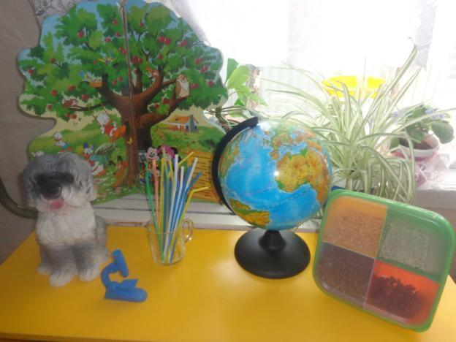

Развивает у детей мыслительную деятельность, Опытническая деятельность, наблюдательность и способствует формированию познавательных интересов.

На занятия опытнической деятельностью часто К нам приходит гость –ПЁС Учёный, к рассказывает ребятам много интересного и удивительного об окружающем мире и уже знакомых явлениях ПРИРОДЫ .

**Опыт 1. Вода не имеет вкуса, и у неё нет запаха.**

*Оборудование: стаканчики с водой на каждого ребёнка, трубочки для коктейля, сахарный песок, соль.*

Ребятам предлагаю понюхать и попробовать воду из стаканчиков, чтобы они могли убедиться, что вода не имеет запаха и воды.

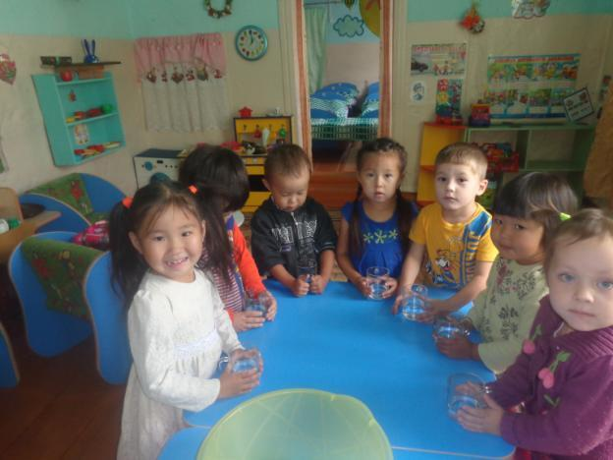

После этого развести сахарный песок в тёплой воде, предложить ребятам попробовать и определить изменился ли вкус воды. Почему это произошло?

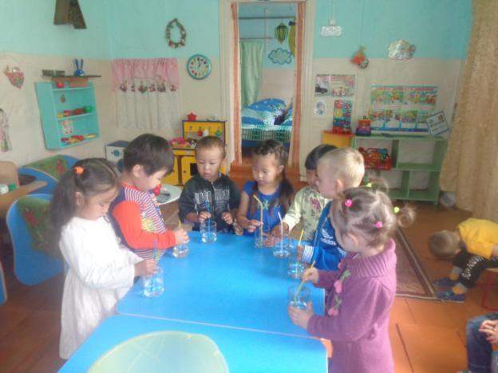

То же самое проделываем и с раствором соли, добавляя чуть – чуть в стаканчики с водой.

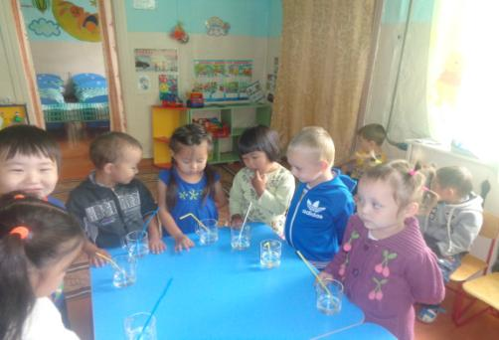

**Опыт 2. Лёд легче воды и не тонет в воде.**

*Оборудование: сосуд с водой, кусочки льда, подкрашенного в голубой цвет.*

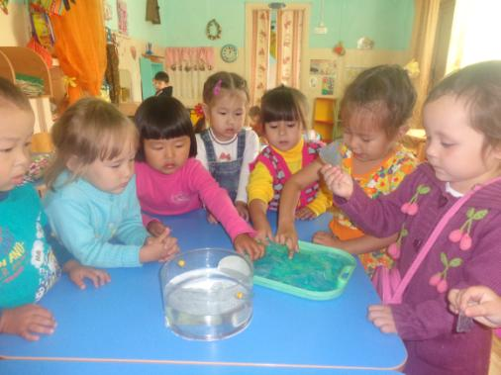

Ребята берут в руки кусочки льда, вспоминают о том, что лёд – это твёрдое состояние воды.

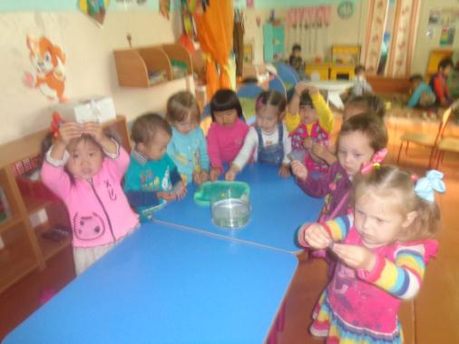

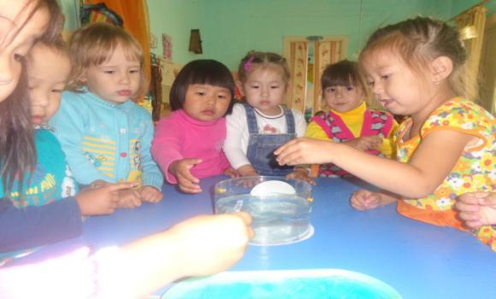

Аккуратно опускают кусочки льда в сосуд с водой и наблюдают за тем, что происходит со льдом в воде.

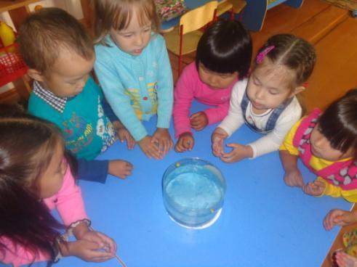

Ребята отметили, что лёд в воде не тонет, и сделали вывод - значит он легче воды.

Наблюдая за таянием льда в сосуде с водой, ребята отметили, что на поверхности воды, как в зеркале, можно увидеть своё отражение.

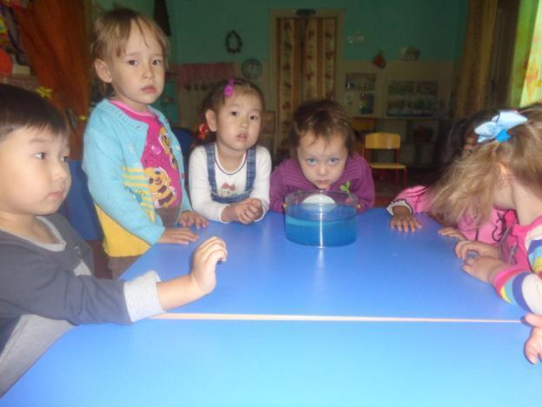

Ребята отметили, что лёд в воде не тонет, и сделали вывод - значит он легче воды.

Наблюдая за таянием льда в сосуде с водой, ребята отметили, что на поверхности воды, как в зеркале, можно увидеть своё отражение .

**Опыт - 3. Мыльные пузыри.**

Самое любимое для детей развлечение!

*Оборудование: стаканчики с водой, трубочки для коктейля, пена для мыльных пузырей.*

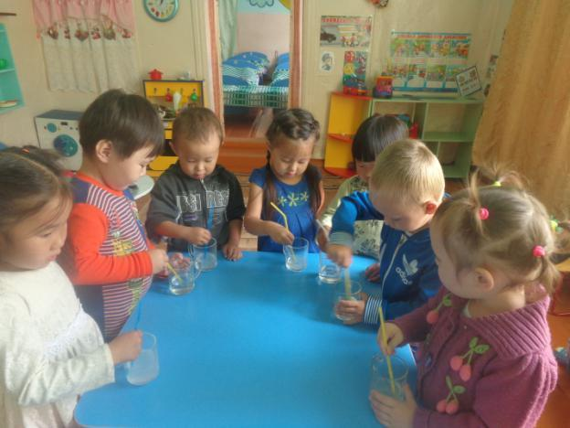

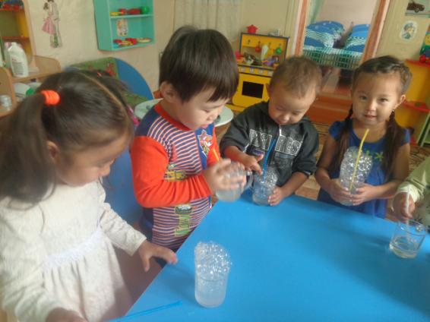

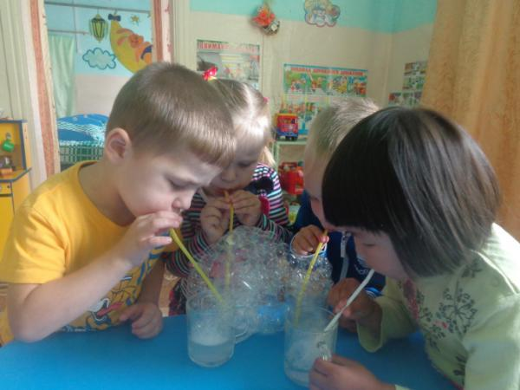

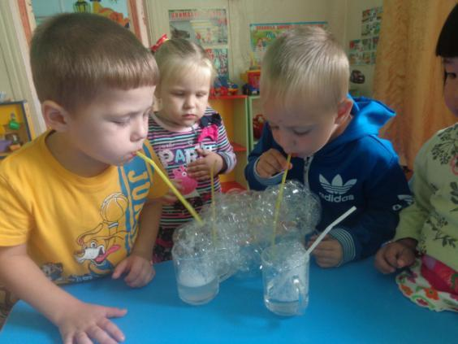

Всем коллегам большое спасибо за внимание и поддержку!